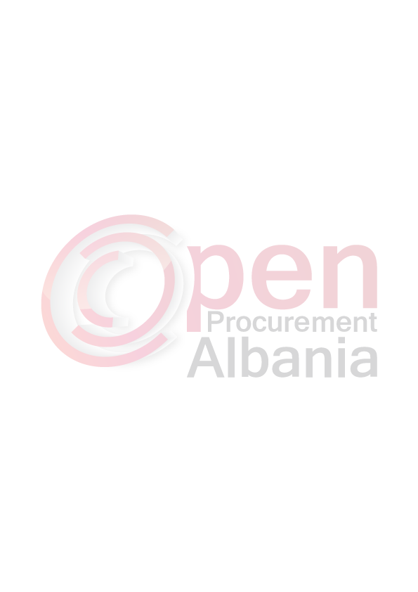
FTESË PËR OFERTË

Emridheadresa e autoritetitkontraktor
Emri :Sh.aUjesjellesKanalizimeLezhë
Adresa :ishfabrika e letresLezhë
Tel/Fax : 021523306
E-mail : ujesjellesilezhe@gmail.com
Faqja e Internetit:

Autoritetikontraktor do tëzhvillojëprocedurën e prokurimit me vlerëtëvogël me fond limit : 62.248 leke Pa TVSH , me objekt : Blerjesheqerdhesapun .
Data e zhvillimittetenderit do tëjetë; 11.05.2016 ,ora 12.00 nëadresën www.app.gov.al

Jeni tëluturtëparaqisniofertëntuajpërkëtëobjektprokurimi me këtotëdhëna (specifikimettekniketëmallit/shërbimit/punës):

Malliqekerkohet: BlerjeSheqerdheSapun

Nr | Pershkrimi | Specifikimet | Njesia | Sasia
1 | BlerjeSheqer per konsum | Sheqer Brenda standarteveper konsumnjerezor .  Polarizimi …..99.5%  Lageshtira …..0.02%  Hiri …... 0.01%  ICUMSA ….. 35  I paketuar ne pako 1 kg .Detyrimishttejete e stampuar data e skadences jo me pare se 31.12.2016 | kg | 550
2 | BlerjeSapuntebardhë EPTA oseejkuvalent | Sapuntebardherrobash jo alergjik , aromeMarsiglia, EPTA oseejkuvalent .Përbërësit : Sapun,Uje,Parfum,Ngjyrues ,OksidTitani,EDTA , KlorurNatriumi , Glicerine .  1(një) pakoka 4(katër) copësapun  125gr. x 4 = 500 gr | Pako | 136

Mallrat objektprokurimiduhettejenecilesoredhesipasstandarteve

Operatoriekonomikirendituripari, përpara se tëshpalletfitues, duhettëdorëzojëpranëautoritetitkontraktor ,dokumentetsimëposhtë:
- Ekstrakt QKR Aktiv ( tekobjektiiaktivitetittejeneperfshire mallrat objektprokurimi)
- Vertetimbankar per numerllogariedhe IBAN

Operatoriekonomikirendituripari, duhettëparaqitetpranëautoritetitkontraktor: Brenda 24 orëvengaklasifikimiifituesitnësisteminelektronikteprokurimeve .
OperatoretEkonomikeskualifikohenautomatikishtnesenukparaqitensipasafatittepercaktuar ne ftesen per oferte .

Afatiilëvrimittëmallit/realizimittëshërbimit/punës do tëjetë : Brenda 24 orëvengaklasifikimiifituesitnësisteminelektronikteprokurimeve.

Nëse mallrat e kerkuar ne tenderin me objekt; “Blerjesheqerdhe sapun ” nukrealizohetngaoperatoriekonomikfituessipasspecifikimevetekniketëkërkuara, AutoritetiKontraktorrezervontedrejten e mospranimittemallrave .

Vendodhja : Mallrat objektprokurimiduhettëdorezohenngaofertuesiishpallurfitues ne Sh.aUjësjellësKanalizimeLezhë, nëadrese ; pranëish- fabrikes se letres Lezhe .

Nëofertën e tij, ofertuesitduhettëparaqesëtëdhënat e plotatëpersonittëkontaktit.

TITULLARI I AUTORITETIT KONTRAKTOR
Ing.Zef MAÇI
Drejtor

